Je retrouve mon fichier complet sur GOOGLE SHEET, feuille CODE BARRE.

C’est la liste que j’utilise
Liste complète des codes
Barres de 1 à 999 Permet une recherche rapide d’un code barre

Permet le calcul de la clé de chaque code barre

C’est l’onglet que j’utilise pour créer
mes code-barres pour chaque vin.

NE PAS TOUCHER CETTE LISTE

Comment rajouter une appellation (pour créer un nouveau code) ?

Je dois d’abord la référencer dans l’onglet LISTE si elle n’existe pas encore.

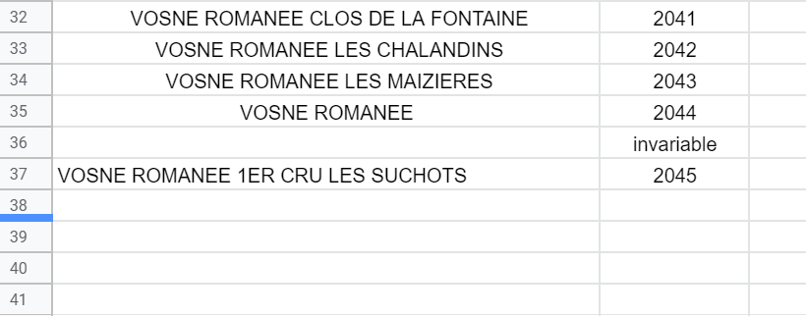

Puis, je sélectionne l’onglet CODE BARRE : j’insère autant de lignes que de produits que je souhaite créer.

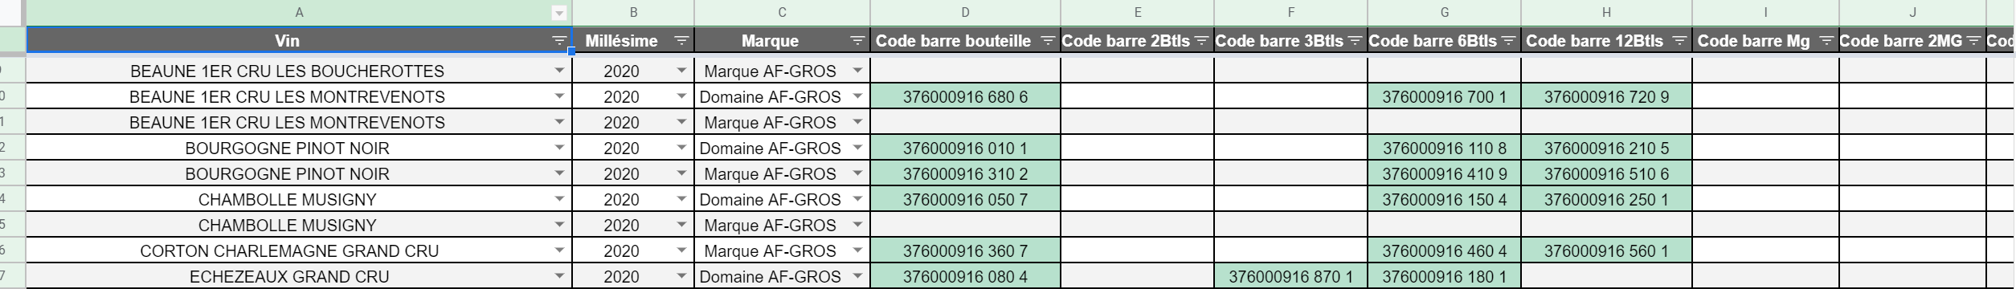

Je sélectionne mon vin dans la colonne A
Puis le millésime dans la colonne B
La marque dans la colonne C.
J’attribue un code à chaque produit selon son conditionnement. : à la bouteille, en carton de 6, etc.

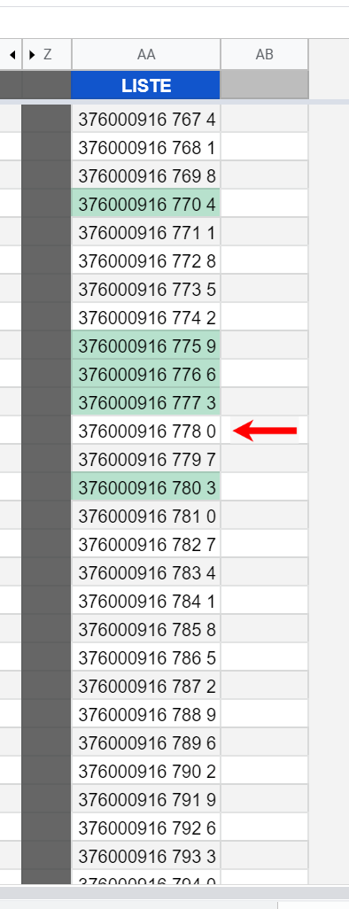

Pour la sélection d’un code disponible, dans mon onglet CODE BARRE, dans la colonne LISTE je me reporte à la ligne de la petite flèche rouge.
Les codes à utiliser sont toujours les plus anciens.

Lorsque je choisis un code, s’il est déjà utilisé, il s’affichera en rouge.

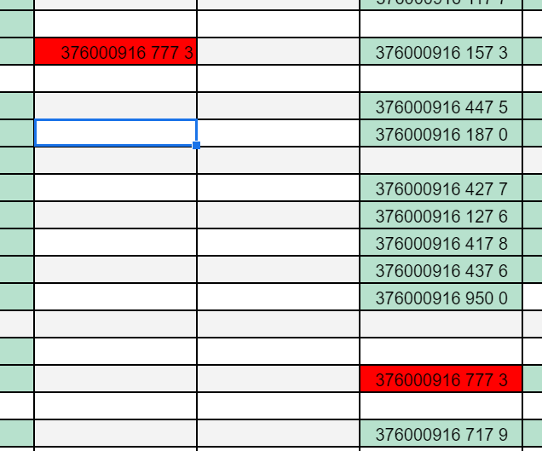

Toujours dans mon onglet CODE BARRE, je peux rajouter des colonnes si je souhaite référencer mon vin dans d’autres contenants.

